Osnovna škola: Klinča Sela
Nastavni predmet: Katolički vjeronauk
Učitelj: Josip Kunac, prof.
Razredni odjel: 3.
Redni br. pripreme: 52.
Tema: V. LJUBIO NAS JE DO KRAJA
Podtema: 9. Radosno živjeti s Isusom: Po krštenju smo Isusovi učenici
Odgojno-obrazovni ishodi učenja:
Učenik prepoznaje i navodi primjere kako ljubav i zajedništvo čine čovjeka sretnim. (OŠ KV A.3.1.)
Učenik samostalno prepričava odabrane biblijske tekstove. (OŠ KV A.3.2.)
Povezuje biblijske poruke s konkretnim životom. (OŠ KV A.3.2.)
Učenik prepoznaje kojemu dijelu pripada pojedini biblijski tekst, Staromu ili Novomu zavjetu. (OŠ KV A.3.2.)
Učenik prepoznaje i navodi značenje određenih simbola (put i život kao simboli, kruh života…). (OŠ KV A.3.2.)
Učenik navodi primjere kako možemo jedni drugima pružati pomoć i ljubav. (OŠ KV C.3.2.)
Učenik predlaže i navodi dobra djela koja može činiti. (OŠ KV C.3.2.)

TIJEK NASTAVNOG SATA

UVODNI DIO
Oče naš…

ili:

Dođi, Duše Sveti, ispuni srca svojih vjernika i zapali u nama oganj svoje ljubavi. Pošalji nam svjetlost s neba da bismo bolje upoznali Isusa i radosno ga slijedili. Amen.

Pregled domaće zadaće:
Učenici daju vjeroučitelju na uvid domaću zadaću od prošlog susreta:
„Učenici će riješiti, ili dovršiti rješavanje RB, str. 90-91.

Ili:

Učenici će s roditeljima ili bakom/djedom razgovarati o tome što im znači Misa i zajednički objed. Zapisat će jednu njihovu misao.“

Motivacija:
Učenici motre sljedeću fotografiju:

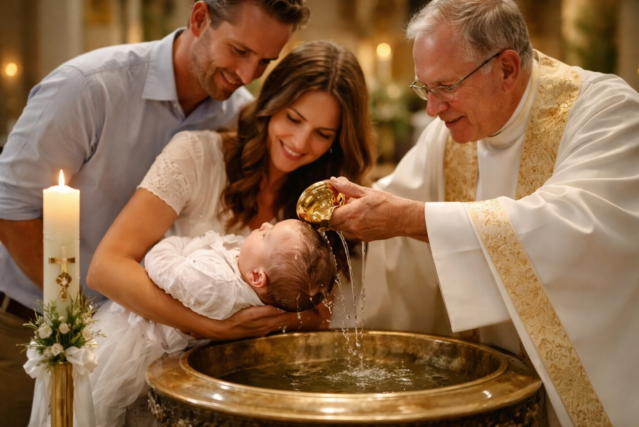

Razgovor:
- Što prikazuje fotografija?
- Znate li kada i kako ste postali članovi Crkve?
- Znate li tko je vas donio na krštenje?
- Što se tada dogodilo?
- Što se koristi kod krštenja?
- Zašto su se vaši roditelji i kumovi tako radovali?
- Jeste li ikada prisustvovali krštenju u crkvi? Kako vas se dojmilo?

Najava teme: Krštenjem smo ušli u Isusovu obitelj – postali smo Njegovi učenici i članovi Crkve. Danas ćemo to bolje razumjeti kroz jednu biblijsku priču.

SREDIŠNJI DIO

Prijedlozi aktivnosti:

Aktivnost 1: „Obrada teksta“:
Vjeroučitelj će pročitati uvodni tekst „Radosno živjeti s Isusom“, a učenici tekstove „Filip krsti Etipljanina“ i „Po krštenju smo Isusovi učenici“; udžbenik, str. 90.

Razgovor:
- Što je sakrament?
- Koji je prvi sakrament koji smo primili?
- Tko je u priči Filip?
- Koga je Filip susreo na putu?
- Što je Etiopljanin čitao? Ili: Kako je Filip krstio etiopskog dvoranina? (prepričavanje sadržaja)
- Zašto je želio primiti krštenje?
- Što se dogodilo nakon krštenja?
- Što se događa na krštenju?
- Zašto je važno biti Isusov učenik?
- Kako možemo radosno živjeti s Isusom svaki dan?

Ključne poruke:
- Isus je prisutan među nama kroz sakramente, posebno kroz krštenje.
- Krštenje je prvi sakrament kojim postajemo članovi Crkve i Isusovi učenici.
- Priča o Filipu i Etiopljaninu pokazuje kako krštenje mijenja život i donosi radost.
- Isus nas poziva: „Pođite i učinite mojim učenicima sve narode...“

Znakovi krštenja:
- voda, ulje, svijeća, bijela haljinica
- Riječi: Ja te krstim u ime Oca, i Sina i Duha Svetoga

Zaključak:
- Krštenje je početak našeg puta s Isusom.

Aktivnost 2: „Video - zapis“:
Učenici će pogledati video - zapis „Filip krsti Etiopljanina animirani film“; 2:27; Izvor: Izabrani Radovi; YouTube

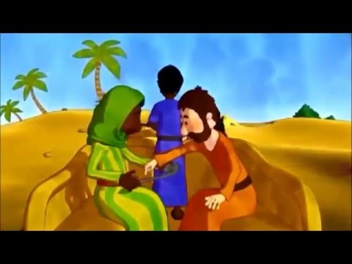

Razgovor:
- Što bi vi rekli Filipu da ste bili na mjestu Etipljanina?

Aktivnost 3: „Kap vode“: ----> BILJEŽNICA
Učenici će crtati kapljice vode i u njih pisati po jednu riječ koja ih podsjeća na krštenje (Isus, voda, život, radost…).

Krštenje



Aktivnost 4: „Krug učenika“:
Učenici će stajati u krugu. Svaki učenik izgovori jednu rečenicu:
„Po krštenju ja mogu…“ (npr. pomagati, voljeti, moliti).

Aktivnost 5: „Crtaj krštenje“:
Učenici će nacrtati prizor krštenja u crkvi: svećenika, vodu, dijete, roditelje i kumove.

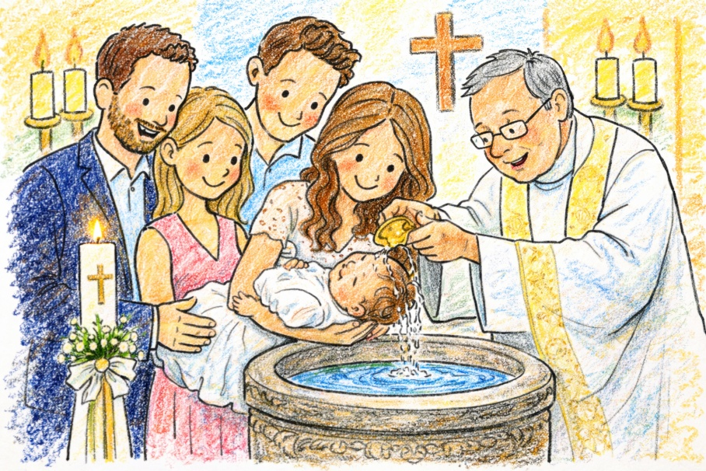

Aktivnost 6: „Tko je učenik?“:
Rad u paru. Učenici će smisliti tri dobra djela koja pokazuje pravi Isusov učenik.

Aktivnost 7: „Put Isusova učenika“:
Učenici će na papiru nacrtati put. Na početku puta nacrtaju krsni zdenac, a na putu napišu dobra djela koja vode prema Isusu.

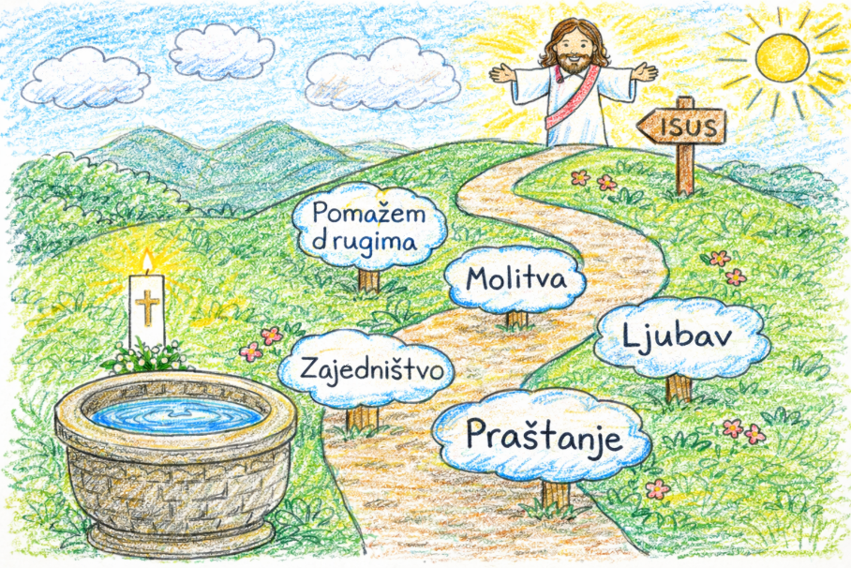

Aktivnost 8: „Igra istina ili ne“:
Učenici će ustati i ukipiti se. Ako se slažu s tvrdnjom, reagirat će pokretom po vlatitom izboru (rukama, nogama, glavom… bez ispuštanja zvukova:

Tvrdnje:
- Krštenje je prvi sakrament.
- Krštenjem postajemo članovi Crkve.
- Krštenje se obavlja vatrom.
- Krštenje nas povezuje s Isusom.
- Krštenje se obavlja vodom.
- Krštenjem postajemo Božja djeca.
- Krštenje se prima samo kada smo odrasli.
- Krštenje nas poziva da živimo kao Isusovi učenici.
- Krštenje nas uči da činimo dobro drugima.
- Krštenje je znak početka kršćanskog života.
- Nakon krštenja više ne trebamo činiti dobra djela.
- Krštenjem ulazimo u zajednicu Crkve.

Aktivnost 9: „Moje ime na krštenju“:
Učenici će napisati svoje ime i ukrasiti ga simbolima krštenja (križ, voda, svijeća, bijela haljinica).

Aktivnost 10: „Mala dramatizacija“:
Učenici će u skupinama kratko odglumiti susret Filipa i Etiopljanina.

Aktivnost 11: „Poruka Filipu“:
Učenici će napisati kratku poruku Filipu iz priče, što bi ga pitali o krštenju.

Aktivnost 12: „Radosni plakat“:
Učenici će izraditi zajednički plakat (radosni trenuci iz života u kojima se vidi radost Božje djece) s naslovom „Radosno živjeti s Isusom“ i zalijepiti svoje crteže.

Aktivnost 13: „Pjesma učenika“:
Učenici će osmisliti kratku pjesmicu ili stih o krštenju i Isusu.

Aktivnost 14: „Ples radosnog dvoranina“:
Učenici će osmisliti kratki „ples radosti“ koji prikazuje kako se dvoranin osjećao nakon što je upoznao Isusa i krstio se.

Aktivnost 15: „Krštenje dvoranina – strip“:
Učenici će nacrtati strip u 4 sličice o Filipu i Etiopljaninu.

Aktivnost 16: „Upali svoju svjećicu“:
Učenici će na papiru nacrtati svjeću. Na plamenu svjećice napisat će svoje ime, a ispod svijeće jednu rečenicu: „Ja sam Isusov/a učenik/učenica jer…" Svjećice se izlože na panou ili stolu kao simbol zajednice krštenika.

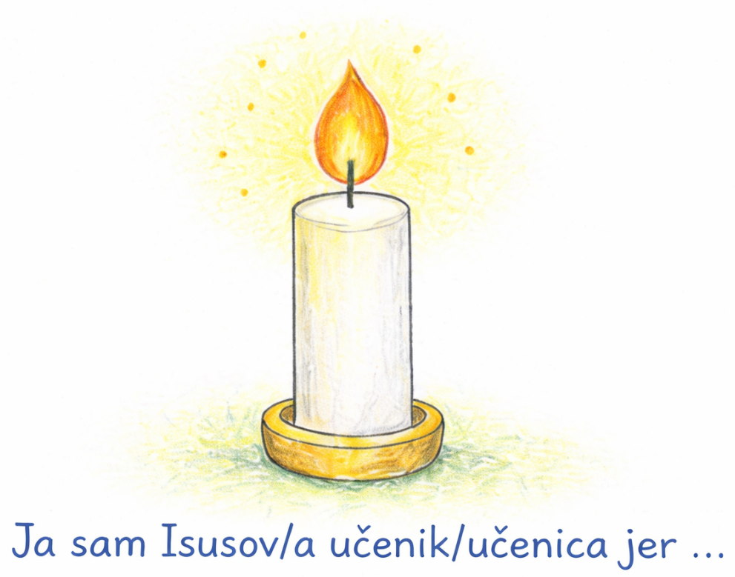

Aktivnost 17: „Moje krsno pismo“:
Učenici će dobiti predložak „krsnog pisma" s prazninama koje trebaju ispuniti: svoje ime, datum krštenja (ako ga znaju), ime kuma/kume, crkvu u kojoj su kršteni. Oni koji ne znaju podatke, mogu ih istražiti kod kuće i popuniti za sljedeći sat.

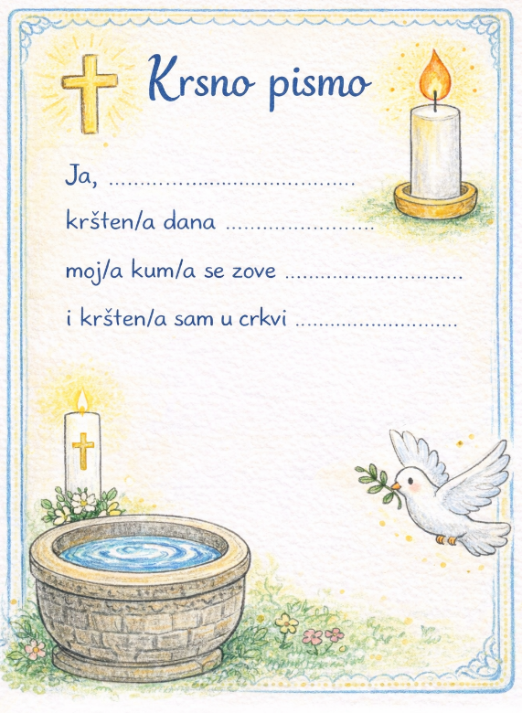

Aktivnost 18: „Zvijezda učenika“:
Svaki učenik dobije predložak zvijezde s pet krakova. Na svaki krak upiše jedno obilježje Isusovog učenika koje je danas naučio/la ili već zna (npr. moli, pomaže, voli, oprašta, dijeli). Zvijezde se mogu ukrašati i istaknuti na zidu razreda.



Aktivnost 19: „Put znatiželje“:
Učenici će nacrtati crtež ceste. Na nju će zalijepiti tri papirnata oblaka. U prvi oblak upisat će: "Tko je Filip?", u drugi: "Što je Etiopljanin čitao?", u treći: "Gdje je Etiopljanin kršten?". Zatim će u paru odgovoriti na ta pitanja.

Aktivnost 20: „Filipov mobitel“:
Rad u paru. Učenici će osmisliti kratki razgovor (What's up poruku) koju je Filip poslao apostolima nakon krštenja Etiopljanina. Poruku će napisati na listić u obliku mobitela (mogu ga i nacrtati) i pročitati je pred razredom. (Npr. "Na putu sreo Etiopljanina. Krstio ga. Bog je divan!")

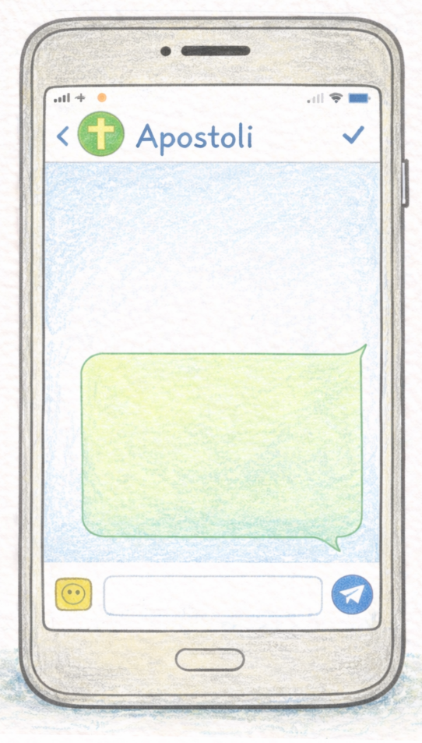

Aktivnost 21: „Etiopljaninova knjižnica“:
Učenici će na odjeljke knjige napisati naslove biblijskih knjiga koje poznaju (npr. Psalmi, Evanđelje po Mateju…). Ispod će napisati: "I mi čitamo Božju riječ!" Npr.

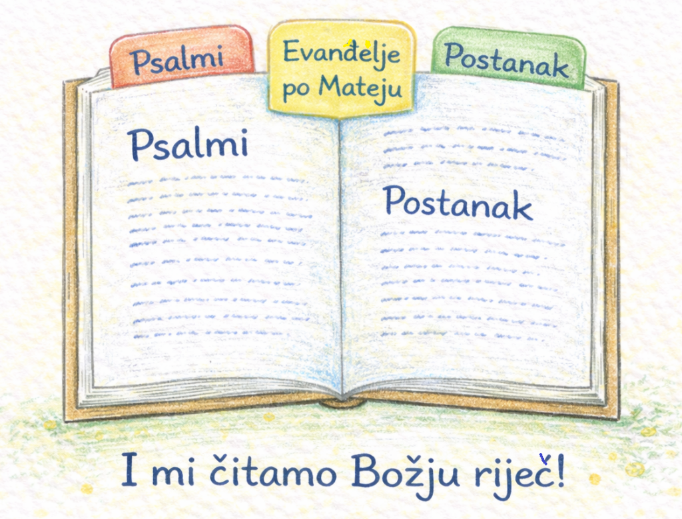

Aktivnost 22: „Kamenčići radosti“:
Učenici će nacrtati kamenitu obalu rijeke. U svaki kamen upisat će jedan razlog zašto je lijepo biti Isusov učenik (npr. "Imam prijatelje u vjeri", "Isus me voli", "Mogu moliti").
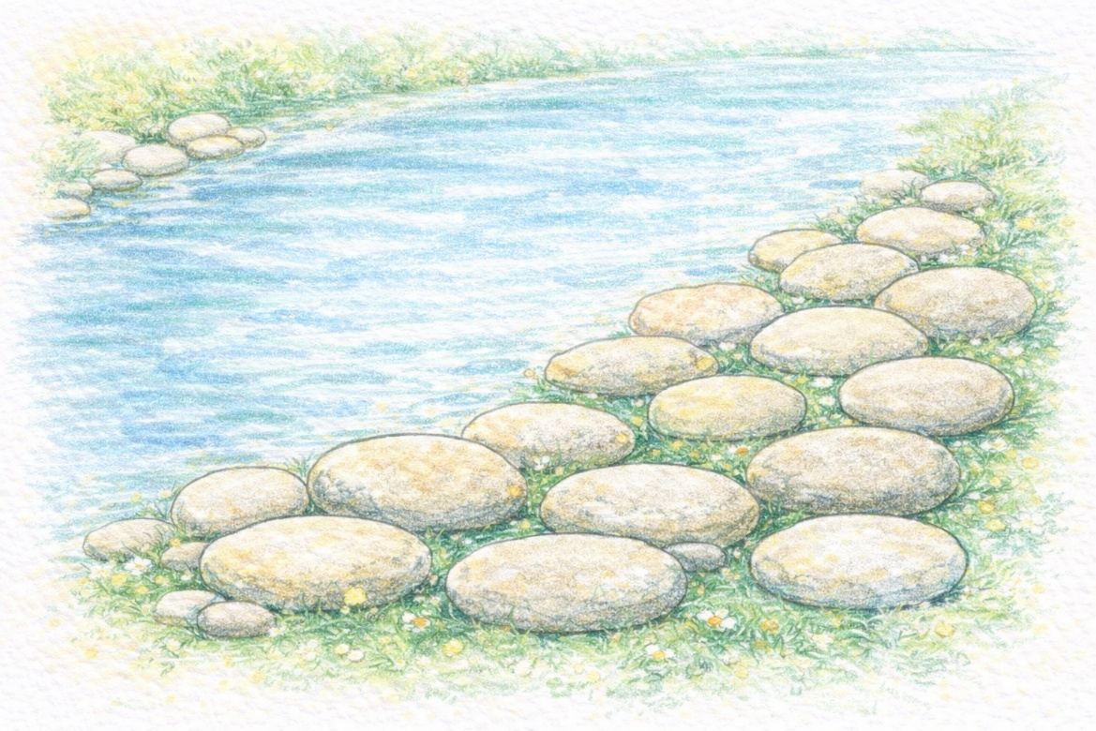

Aktivnost 23: „Poučna priča“:
Vjeroučitelj će pročitati poučnu priču.

Svjetlo koje se upalilo
Jednom je dječak pitao baku:
„Zašto su na mom krštenju zapalili svijeću?“
Baka mu je odgovorila:
„Ta svijeća znači da je Isus zapalio svjetlo u tvom srcu.“
Dječak je razmišljao i rekao:
„A kako to svjetlo mogu čuvati?“
Baka se nasmiješila:
„Kad pomažeš drugima, kad govoriš istinu i kad moliš – tada to svjetlo još jače svijetli.“
Dječak je shvatio: biti kršten znači živjeti tako da drugi vide Isusovu dobrotu.

Pouka: Krštenjem primamo svjetlo vjere koje trebamo čuvati dobrim djelima.

Aktivnost 24: „Zapišimo!“: ----> BILJEŽNICA
Učenici će rješavati jednostavnu šifru koja otkriva poruku: „Po krštenju pripadam Isusu“.
Naslov:
Krštenje

🌼 | N
🔑 | U
⭐ | P
🌈 | S
💧 | E
🌙 | I
🌿 | O
🍎 | M
☀️ | K
🔷 | D
🕊️ | J
❤️ | R
🌳 | A
✝️ | T
🔔 | Š

⭐🌿 ☀️❤️🔔✝️💧🌼🕊️🔑 ⭐❤️🌙⭐🌳🔷🌳🍎
🌙 🌈 🔑 🌈 🔑
_ _ _ _ _ _ _ _ _ _ _ _ _ _ _ _ _ _ _ _ _ _ _.

Aktivnost 25: „Radna bilježnica“:
Učenici će uz pomoć vjeroučitelja rješavati RB, str. 94. (mogu biti i odabrani zadatci po želji.)

Aktivnost 26: Mikropauza:
Vjeroučitelj je koristi po želji u bilo kojem trenutku sata kada opadne koncentracija učenika. To može biti bilo što: vic, zagonetka, pitalica, šetnja po razredu, pjesmica i sl. nevezano uz vjeronaučno gradivo. Pripaziti na pristojnost sadržaja! Ako vic sadrži neka imena učenika iz razreda npr. Ivica i Marica, promijeniti ih.

Igra: „Voda, voda, kap!“
Učenici će ustati i na znak vjeroučitelja brzo dotaknuti nešto plavo u učionici. Tko zadnji dotakne, smišlja kratku rimu o vodi.

ZAVRŠNI DIO

Aktualizacija sa sintezom:
Razgovor:
- Kako se danas u školi ili na igralištu može prepoznati da je netko Isusov učenik?
- Je li to samo po križiću oko vrata ili po nečem drugom?“ (Razgovor o ljubavi, pomaganju i istini).

Zaključak:
📌 Što je krštenje?
📌 Zašto je važno?
📌 Kako možemo radosno živjeti s Isusom svaki dan?

Domaća zadaća:
Učenici će riješiti, ili dovršiti rješavanje RB, str. 94.

Ili:

Učenici će istražiti značenje svog imena i otkriti koji svetac nosi to ime te po čemu je on bio poseban Isusov učenik.

Samovrednovanje:
Učenici koji smatraju da su odlično usvojili gradivo će zapljeskati. Oni koji smatraju da su osrednje usvojili gradivo će se počešati po glavi, a oni koji smatraju da nisu usvojili gradivo će lupiti nogama o pod.

Molitveni završetak:

Isuse, hvala ti što smo po krštenju postali tvoji učenici.
Pomozi nam da budemo dobri, da pomažemo drugima i da širimo radost gdje god dođemo. Amen.

ili:

Anđele, čuvaru mili…

ili:

Učenici će poslušati pjesmu „Anđele, čuvaru mili…“; 3:36; Autor: Marinko Grubešić; Izvor: YouTube

